Link YouTube:
https://youtu.be/nW_Sxt8pc64?si=t8LHsbRktgY3pFIa
https://youtu.be/BrhPMFcS4EM?si=-NrrrTckSCNjBEjd
1. Bắt gói tin khi sử dụng Telnet
- Mô tả: Đã tiến hành cài đặt dịch vụ inetutils-telnetd trên máy ảo Ubuntu Server 26.04.1 LTS và sử dụng PuTTY từ máy Windows (Client) để kết nối vào cổng TCP/23.
- Bằng chứng đăng nhập Telnet:
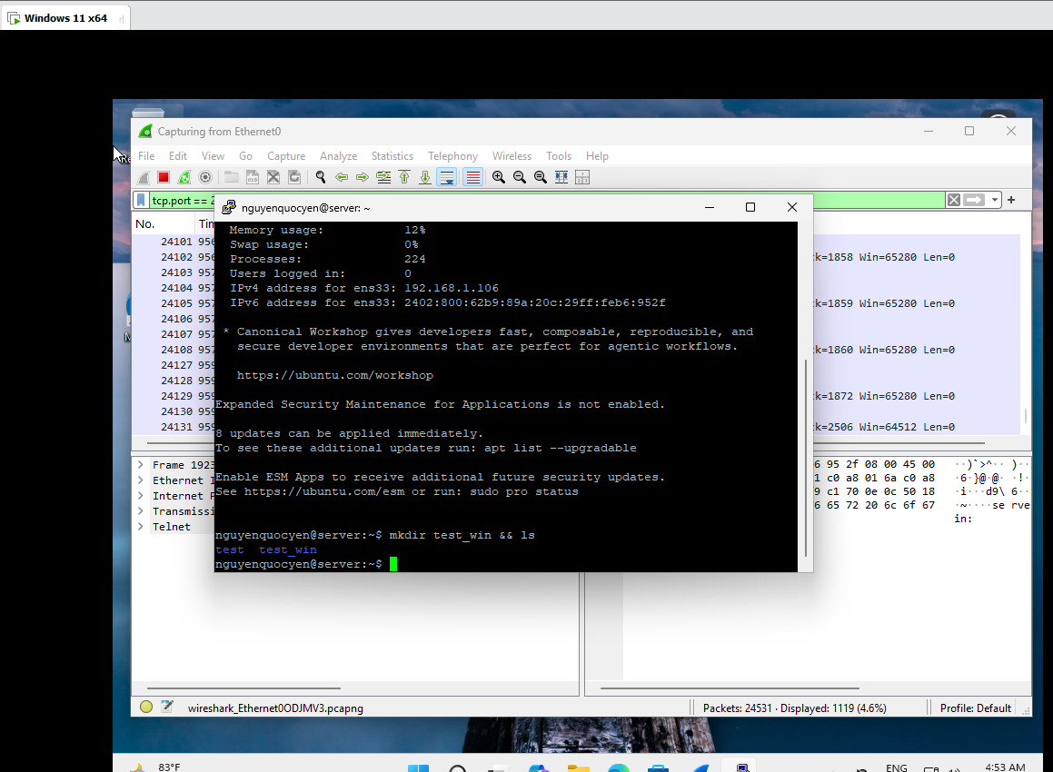
- Bằng chứng Wireshark bắt được gói tin Telnet (Dữ liệu không mã hóa):
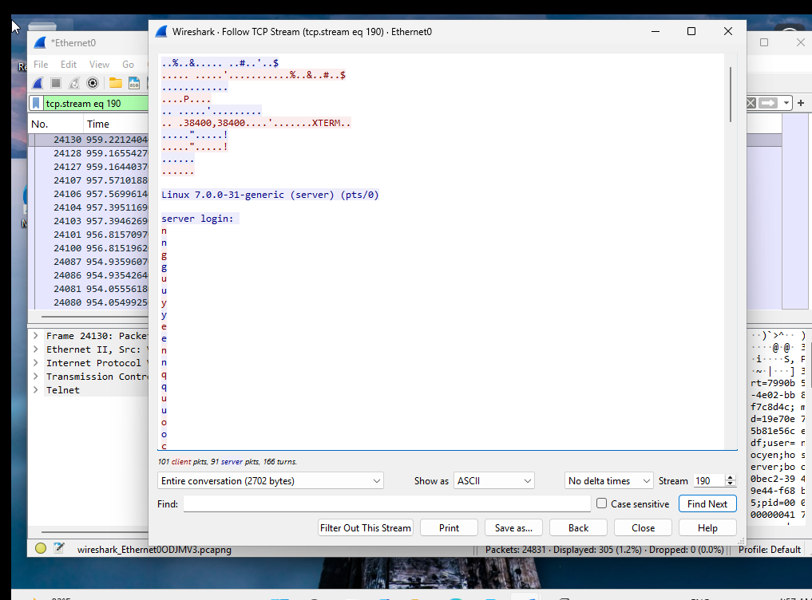
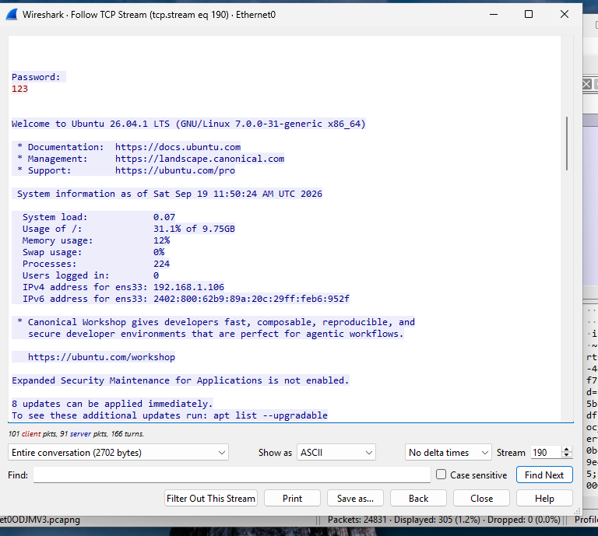
- Kết quả thay đổi mật khẩu phức tạp:
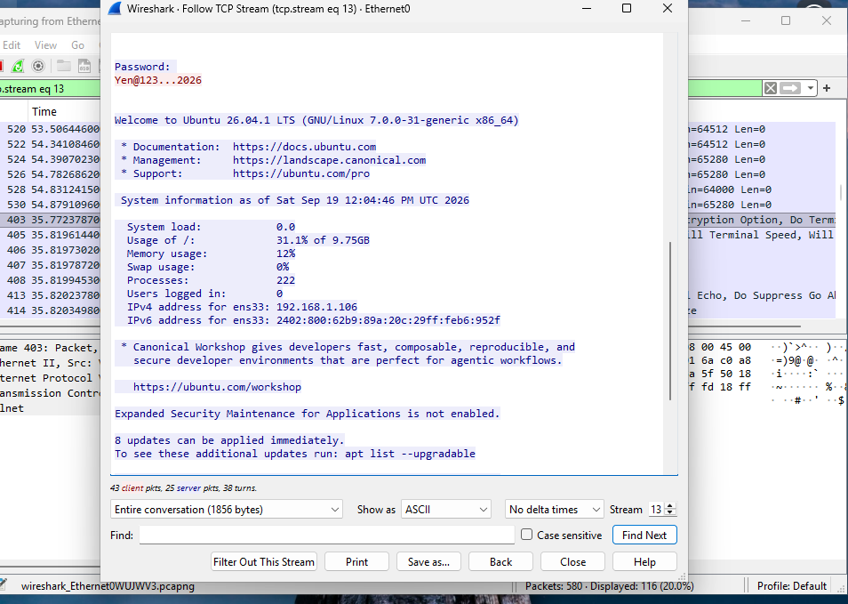
2. Bắt gói tin khi sử dụng SSH
- Mô tả: Đã cài đặt dịch vụ openssh-server trên máy Ubuntu Server, cổng kết nối TCP/22. Kết nối bằng PuTTY và chấp nhận host-key fingerprint.
- Bằng chứng Wireshark bắt gói tin SSH (Dữ liệu đã mã hóa):
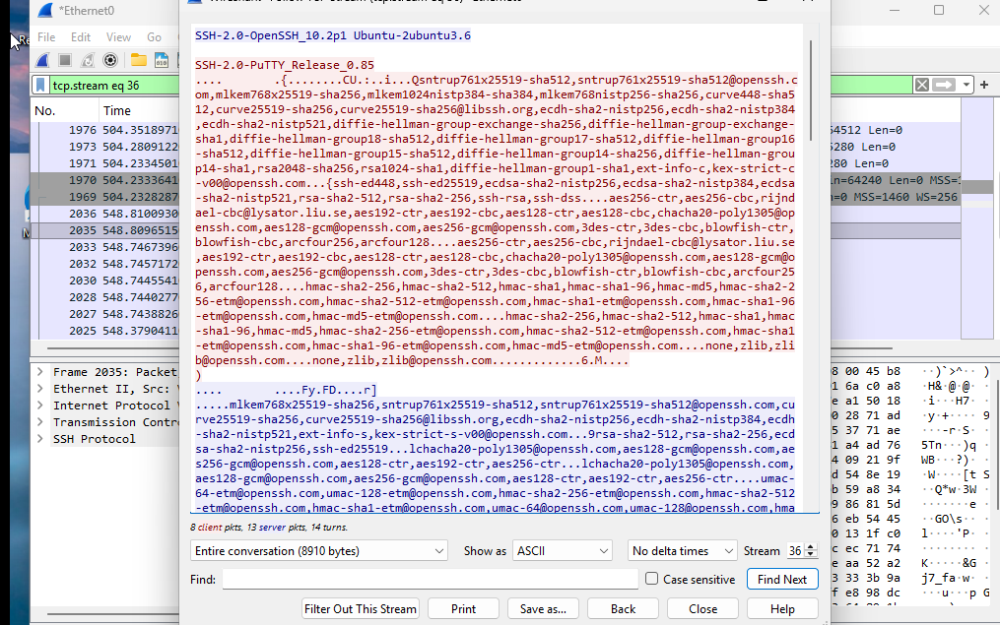
PHẦN C: TRẢ LỜI CÂU HỎI LÝ THUYẾT
1. Telnet và SSH là gì và được ứng dụng trong trường hợp nào?
- Telnet (Teletype Network): Là giao thức mạng thế hệ cũ dùng để điều khiển máy tính từ xa thông qua giao diện dòng lệnh. Ứng dụng: Dùng trong các mạng nội bộ (LAN) hoàn toàn tin cậy hoặc cấu hình các thiết bị mạng cũ không hỗ trợ SSH.
- SSH (Secure Shell): Là giao thức mạng dùng để quản trị và truyền tải dữ liệu từ xa an toàn. Ứng dụng: Quản lý máy chủ web, server Linux qua Internet, truyền file an toàn (SFTP).
2. So sánh Telnet và SSH.
- Cổng mặc định: Telnet dùng TCP/23, SSH dùng TCP/22.
- Bảo mật: Telnet truyền dữ liệu dưới dạng văn bản rõ (plaintext), dễ bị nghe lén. SSH mã hóa toàn bộ dữ liệu (payload), bảo mật cao.
- Xác thực: Telnet chỉ dùng user/password cơ bản. SSH hỗ trợ xác thực bằng khóa công khai (Public Key).
3. Khi sử dụng SSH, còn có cách nào để đăng nhập ngoài cách dùng username và mật khẩu truyền thống? Thực hiện demo minh họa kèm theo.
Ngoài username và password, SSH hỗ trợ đăng nhập bằng Public Key Authentication (Xác thực bằng cặp khóa).

4. Phân tích sự khác biệt giữa Telnet và SSH dưới góc độ bảo mật:
- Tính bí mật (Confidentiality): Telnet hoàn toàn không có tính bí mật vì gửi plaintext. SSH đảm bảo tính bí mật tuyệt đối bằng các thuật toán mã hóa đối xứng (như AES) cho kênh truyền.
- Tính toàn vẹn (Integrity): Telnet không kiểm tra tính toàn vẹn gói tin. SSH sử dụng các hàm băm (MAC/HMAC) để đảm bảo dữ liệu không bị thay đổi trên đường truyền.
- Xác thực (Authentication): Telnet rất yếu. SSH xác thực mạnh mẽ, mã hóa ngay từ khâu trao đổi thông tin đăng nhập và hỗ trợ dùng Key.
5. Dựa trên kết quả bắt gói bằng Wireshark, hãy chỉ ra những thông tin nào của phiên Telnet có thể bị quan sát hoặc khôi phục. So sánh với kết quả khi bắt phiên SSH.
- Phiên Telnet: Quan sát và khôi phục được 100% nội dung bao gồm: Tên đăng nhập, mật khẩu, và toàn bộ các dòng lệnh đã gõ (Chứng minh bằng hình ảnh TCP Stream ở Phần B.1).
- Phiên SSH: Chỉ quan sát được các thông tin mào đầu (Metadata) như IP nguồn, IP đích, Port. Toàn bộ nội dung trao đổi (Payload) đều bị mã hóa thành ký tự vô nghĩa (Chứng minh bằng hình ảnh TCP Stream ở Phần B.2).
6. Tại sao việc sử dụng mật khẩu dài và phức tạp không khắc phục được điểm yếu bảo mật của Telnet? Giải thích dựa trên kết quả thực nghiệm.
Độ phức tạp của mật khẩu chỉ chống lại việc "đoán mò" (brute-force). Tuy nhiên, Telnet không mã hóa đường truyền. Kết quả thực nghiệm ở Phần B.1 cho thấy, dù mật khẩu có độ dài > 10 ký tự hay chứa ký tự đặc biệt, khi đi qua mạng LAN, nó vẫn hiển thị rõ mồn một trên Wireshark. Kẻ tấn công (Attacker) chỉ cần bắt gói tin là lấy được chính xác mật khẩu mà không cần tốn công giải mã.
7. Khi sử dụng SSH, Wireshark vẫn quan sát được những thông tin nào mặc dù nội dung phiên đã được mã hóa? Những metadata này có thể tạo ra rủi ro bảo mật nào?
- Thông tin quan sát được (Metadata): IP Nguồn, IP Đích, Cổng kết nối (Port 22), Kích thước gói tin, Thời gian gửi/nhận (Timestamp).
- Rủi ro: Kẻ tấn công có thể thực hiện "Traffic Analysis" (Phân tích lưu lượng). Dựa vào thời gian và dung lượng gói tin, chúng có thể đoán được khi nào quản trị viên đang hoạt động, hệ thống đang nhàn rỗi hay đang truyền tải file lớn.
8. Trong lần đầu kết nối SSH, PuTTY yêu cầu xác nhận host-key fingerprint. Host key có vai trò gì? Điều gì có thể xảy ra nếu người dùng chấp nhận host key mà không kiểm tra?
- Vai trò: Host-key đóng vai trò như "chứng minh thư" để máy chủ (Server) chứng minh danh tính của mình với máy khách (Client), đảm bảo Client đang kết nối đúng máy chủ thật chứ không phải máy giả mạo.
- Rủi ro: Nếu người dùng nhắm mắt bấm "Yes" mà không kiểm tra, họ có nguy cơ dính tấn công Man-in-the-Middle (MitM). Kẻ tấn công đứng ở giữa sẽ cung cấp một host-key giả mạo, từ đó lừa người dùng gửi mật khẩu SSH cho chúng.
9. Tại sao máy Attacker nằm cùng mạng với Client và Server chưa chắc bắt được toàn bộ lưu lượng unicast giữa hai máy? Trong thực tế cần điều kiện hoặc kỹ thuật nào để quan sát được lưu lượng này?
- Lý do: Các hệ thống mạng hiện đại sử dụng Switch. Switch có bảng địa chỉ MAC và chỉ chuyển tiếp gói tin (Unicast) trực tiếp từ cổng của Client sang cổng của Server, các máy ở cổng khác (như Attacker) sẽ không nhận được bản sao của gói tin này.
- Kỹ thuật khắc phục: Để bắt được gói, Attacker cần cấu hình Port Mirroring / SPAN trên Switch (chuyển bản sao mọi gói tin về cổng của Attacker) hoặc thực hiện tấn công ARP Spoofing/Poisoning để đánh lừa Client và Server gửi dữ liệu qua máy Attacker.
10. Trình bày nguyên lý của public-key authentication và giải thích ưu điểm của nó so với xác thực bằng mật khẩu.
- Nguyên lý: Dựa trên thuật toán mã hóa bất đối xứng. Sinh ra một cặp khóa: Khóa bí mật (Private Key) Client giữ, Khóa công khai (Public Key) lưu trên Server. Khi đăng nhập, Server gửi một bài toán ngẫu nhiên, Client dùng Private Key để giải mã và gửi lại kết quả. Server kiểm tra bằng Public Key để xác nhận đúng người.
- Ưu điểm: Khóa bí mật không bao giờ được truyền qua mạng, nên không sợ bị bắt gói (sniffing) hay Keylogger. Chống lại hoàn toàn các đòn tấn công vét cạn (Brute-force) vì độ dài khóa rất lớn (thường 2048-bit trở lên).
11. Nếu phải triển khai dịch vụ quản trị từ xa cho một máy chủ trong hệ thống thực tế, hãy đề xuất ít nhất ba biện pháp hardening cho SSH và giải thích mục đích bảo mật của từng biện pháp.
1. Vô hiệu hóa đăng nhập bằng tài khoản root (PermitRootLogin no): Ngăn chặn hacker dùng tên đăng nhập mặc định (root) để dò mật khẩu chiếm quyền kiểm soát tối cao.
2. Chỉ cho phép đăng nhập bằng SSH Key, cấm dùng Password (PasswordAuthentication no): Loại bỏ hoàn toàn nguy cơ bị dò rỉ mật khẩu và tấn công brute-force.
3. Thay đổi cổng SSH mặc định (Đổi Port 22 sang một port cao ví dụ 2234): Giảm thiểu bị quét (scan) rà quét tự động bởi các botnet trên Internet, hạn chế các cuộc tấn công diện rộng.

